视频面试须知

1、提前准备和调试好“双机位”面试所需硬件设备。

（1）主机位设备： 1台电脑（台式机或者笔记本电脑）、高清摄像头、话筒、耳麦等。如果电脑本身配置的摄像头、话筒效果较好，可直接使用；如果效果不理想，需要额外配备。主机位用于视频面试，从正面拍摄，保证考生头肩部及双手出现在视频画面正中间。主机位设备尽可能使用电脑及有线网络，如确有困难，可使用智能手机。

（2）辅机位设备：1部智能手机（须带有摄像头，建议用后摄像头）。辅机位用于环境监测，从考生背面拍摄，保证考生头肩部、及第一台设备的全部屏幕出现在视频画面中。辅机位尽量与主机位采用不同的网络，如一路用Wi-Fi，一路用4G/5G移动通信，提前购买充足流量包并保持手机电量充足。

面试过程中：主机位摄像头、话筒都打开。辅机位摄像头打开，开启静音状态并关闭设备扬声器。

2、软件安装和注册。面试前在两个机位设备上安装钉钉软件或APP。需提前准备2个钉钉账号，其中一个必须为研招网报考时填写的手机号注册的钉钉账号（以下简称“注册钉钉号”，若原报考手机号已不能使用，需向报考学院（系）申请更换手机号。）并进行实名认证；另一个钉钉账号无须提前报备，两个账号需事先加为钉钉好友。使用时，“注册钉钉号”用于主机位，另一个账号用于辅机位。

3、环境要求。网络通畅、光线适宜、安静、无干扰、相对封闭的独立空间。面试场所考生座位1.5m范围内不得存放任何书刊、报纸、资料、其他电子设备等。考生须提前熟悉面试流程和软件操作，确保面试全程网络稳定、畅通，视频画面清晰，音频传输流畅。

4、考生分组。学院（系）面试前会进行随机分组，面试分组确定后，考生可以用“注册钉钉号”登录钉钉查看所在的面试组钉钉群。考生在该群仅能接收工作秘书的消息和视频会议连线，但可以向群主（即工作秘书）发钉钉消息。秘书会至少提前一天采用钉钉视频联系，进行考生身份验证和环境监控测试，请考生提前准备身份证、准考证和主、辅机位设备及账号。

5、关注报考“注册钉钉号”消息。在工作秘书进行相关操作后，考生会收到钉钉的通知消息，完成三个步骤：信息核对填报；在线签署《诚信面试承诺书》；上传个人简历信息表。

6、面试候场。面试当天，考生在规定时间登录钉钉，向秘书发送钉钉消息报到后耐心等待。工作秘书会按面试顺序与“注册钉钉号”发起视频连线。视频接通后，考生即拉入准备好的辅机位账号，并调整辅机位至合适的监测位置，从考生背面拍摄，保证考生头肩部、及第一台设备的全部屏幕出现在视频画面中，辅机位开启静音状态并关闭设备的扬声器。面试环境检查完成后，秘书会再次进行身份验证（出示身份证、准考证）。所有检查程序完成后，保持两个机位的视频连接状态，等待进入面试环节。

拉入辅机位账号进入视频会议操作示例如下：
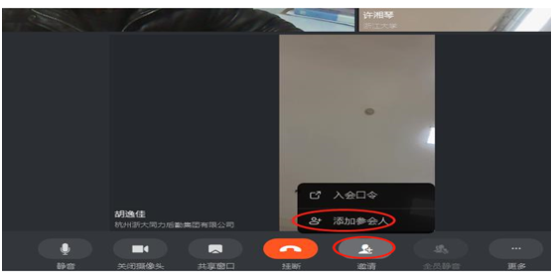

主、辅机位画面角度示例如下：
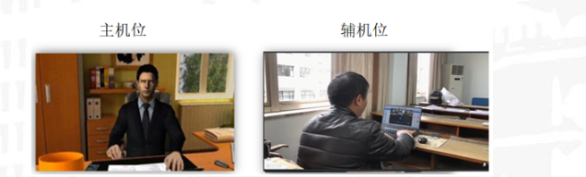

7、诚信面试。面试保所有提交材料真实，诚信守规参加面试。对在面试过程中有违规行为，按照《国家教育考试违规处理办法》（教育部令33号）等规定严肃处理。面试过程中，须保持网络通畅，全程不得关闭摄像头和话筒，诚信回答各环节专家提问，不以任何形式作弊。

